Университет ИТМО, факультет программной инженерии и компьютерной техники
Двухнедельная отчётная работа по «Информатике»: аннотация к статье
Дата лекции: 29.10.2020 Дата сдачи: 12.11.2020

Выполнил(а) Балтабаев Д. Т. , № группы P3112 , оценка
^{Фамилия И.О. студента} ^{не заполнять}

Название статьи/главы книги/видеолекции

Как мы искали замену MS Word, а вместо этого внедрили новый процесс управления документами
ФИО автора статьи (или e-mail)  AlyonaChernysheva | Дата публикации  (не старше 2018 года)  16 августа 2019 | Размер статьи  (от 400 слов)  1700
Прямая полная ссылка на источник и сокращённая ссылка (bit.ly, goo.gl, tr.im и т.п.)
Прямая ссылка - https://habr.com/ru/post/463877/
Сокращенная ссылка - https://cutt.ly/GgNPnZj
Теги, ключевые слова или словосочетания
- Atlassian
- Confluence
- документация
- техническая документация
- база знаний
- управление знаниями
- приборостроение
Перечень фактов, упомянутых в статье
- Confluence – инструмент по разработке документации
- Верстка документов и работа с HTML – кодом
- Управление документацией
Каждый из n пунктов должен представлять из себя ровно одно предложение, написанное своими словами (прямые цитаты из исходного документа недопустимы). Предложения не должны быть связанны друг с другом грамматически. Наличие грамматических и пунктуационных ошибок не влияет на оценку. Допускается привести только такое количество фактов, чтобы вся аннотация умещалась на одну страницу А4. Порядок перечисления должен совпадать с порядком описания фактов в оригинальном источнике. Весь поясняющий вспомогательный текст, помеченный серым цветом, нужно удалить из итоговой версии аннотации.
При выборе статьи следует использовать «критерий Пушкина»: статья должна содержать такое количество технической информации, чтобы человек с гуманитарным образованием ничего бы не понял при чтении (описание алгоритмов, формулы, концепции языков программирования, физические принципы, IT-технологии и т.п.).

Позитивные следствия и/или достоинства описанной в статье технологии (минимум три пункта)
- Простота в понимании
- Возможность разрабатывать документы в любое время из любой точки мира.
- Хранение рабочих документов и информации в одном месте.
- Возможность использования технологии единого источника.
- Возможность организовать базу знаний о продуктах компании и хранить всю свёрстанную документацию в DOCX и PDF в одном месте
Негативные следствия и/или недостатки описанной в статье технологии (минимум три пункта)
- Ненадежность
- Нестабильность серверов
- Много “внезапных находок”
Ваши замечания, пожелания преподавателю или анекдот о программистах
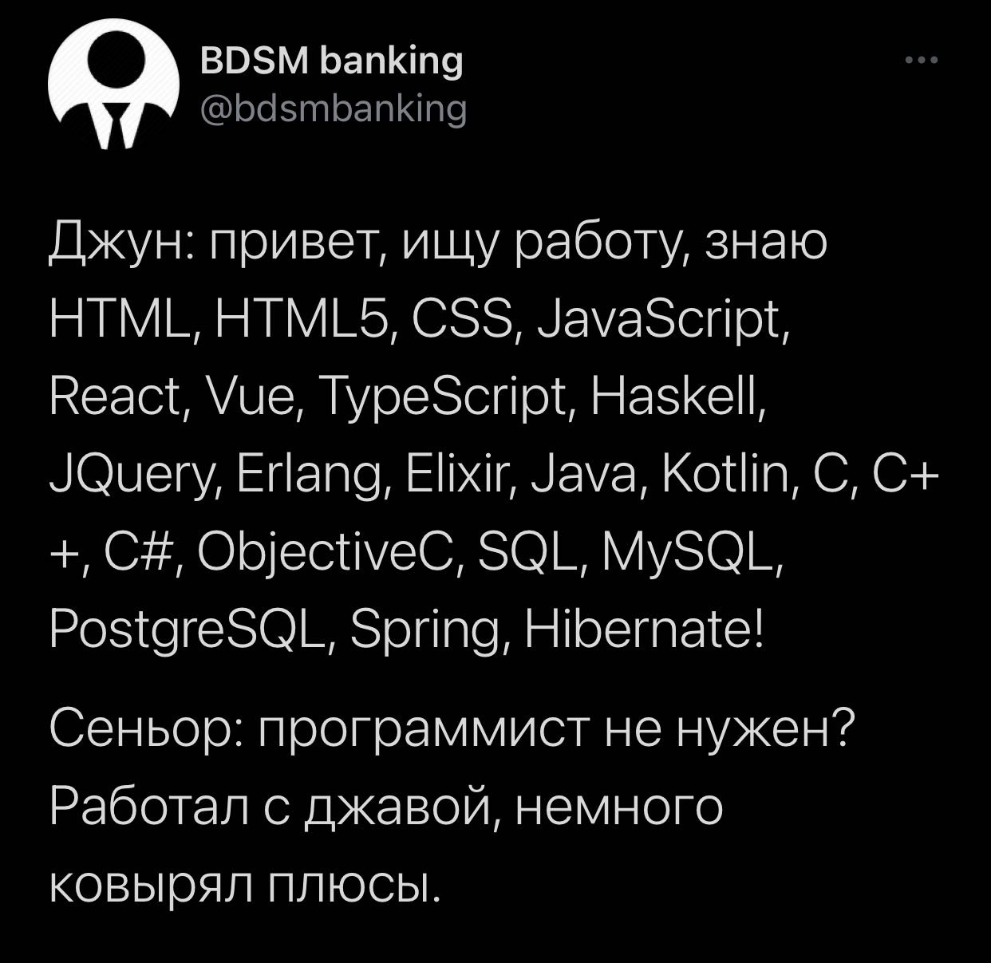

Наличие этой графы не влияет на оценку

